COMUNICATO STAMPA / 30 AGOSTO 2026  With You  LV GOSPEL PROJECT  La tempesta è ancora qui. Anche tu. | 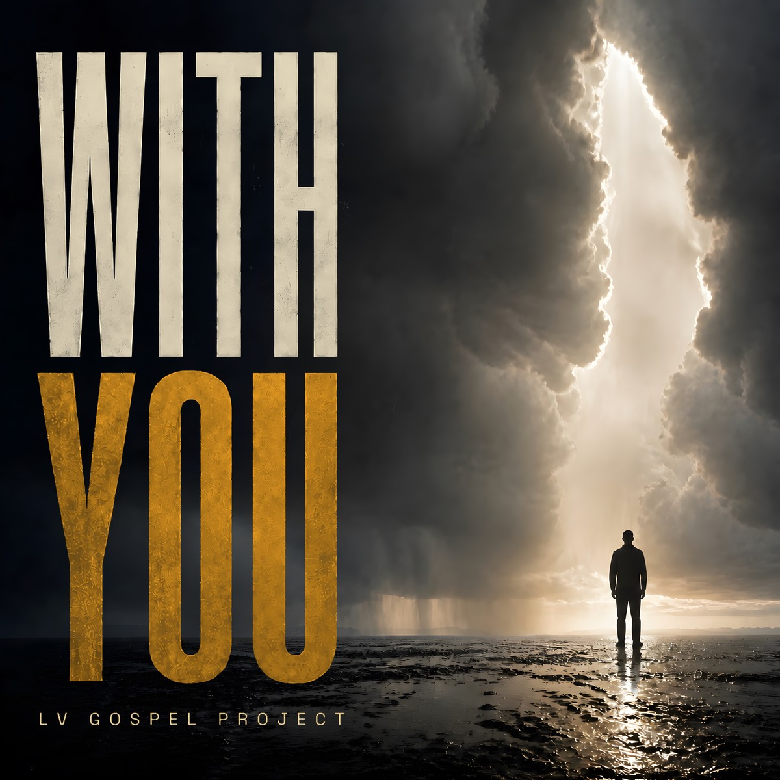
LV Gospel Project pubblica “With You”: la presenza che resta dentro la tempesta
Il nuovo singolo prosegue il percorso verso Chapter 1 — Mystery & Majesty. Il centro del racconto non è il dolore: è ciò che cambia quando qualcuno resta.
PAVIA, 30 AGOSTO 2026 — L’11 settembre LV Gospel Project pubblica “With You”, secondo singolo del percorso verso Chapter 1 — Mystery & Majesty, album di quattordici brani originali in uscita il 20 novembre 2026.
Dopo “Mystery & Majesty”, il nuovo brano sposta lo sguardo dalla grandezza dell’ignoto alla concretezza della presenza. La tempesta non viene negata e non diventa uno spettacolo: resta sullo sfondo mentre una relazione, la fiducia e la fede rendono possibile stare in piedi.
Il testo in inglese mantiene visibile la matrice spirituale di LV Gospel Project — grazia, rifugio, fedeltà — e la apre a un’esperienza condivisa: il momento in cui la vicinanza di qualcuno cambia il modo di attraversare ciò che accade. È questa la direzione della campagna: “THE STORM IS STILL HERE. SO ARE YOU.”
Il coro come presenza
“With You” è un brano originale di contemporary gospel per coro e band. Dura 4 minuti e 22 secondi e prosegue il lavoro di LV Gospel Project su una scrittura capace di tenere insieme dimensione corale, produzione contemporanea e intensità narrativa.
Il progetto riunisce venticinque voci e una band di otto musicisti sotto la direzione artistica di Francesco Maria Gabriele Mocchi. La comunità non è un semplice fondale sonoro: è la forma stessa con cui il brano rende concreta l’idea di presenza.
WITH YOU / CONTESTO E MATERIALI
Un nuovo movimento verso Chapter 1
“With You” è la seconda tappa del percorso discografico che conduce a Chapter 1 — Mystery & Majesty. L’album, previsto per il 20 novembre 2026, raccoglie quattordici brani originali e inaugura un ciclo in tre capitoli: Chapter 1, Chapter 2 e Chapter 3.
La campagna conserva l’inglese della musica e apre in italiano il significato del brano, senza ridurlo a una formula motivazionale o a un racconto del trauma.
LV Gospel Project
LV Gospel Project nasce a Pavia nel 2013 come evoluzione della storica Corale Universitaria Lorenzo Valla, attiva dalla fine degli anni Ottanta. La formazione è diretta artisticamente da Francesco Maria Gabriele Mocchi e riunisce venticinque voci e una band di otto musicisti.
Attraverso repertorio originale, concerti e produzioni audiovisive, il progetto usa il gospel come linguaggio musicale ed emotivo. La matrice spirituale resta essenziale, ma non diventa una barriera d’accesso: voci e arrangiamenti mettono in relazione fede, esperienza e domande condivise.
Tra i lavori rappresentativi figura il videoclip di “Carol of the Bells”, girato nella Cattedrale di Pavia su arrangiamento originale di Francesco Maria Gabriele Mocchi e visto oltre 2,2 milioni di volte su YouTube.
Informazioni essenziali
ARTISTA | LV Gospel Project
TITOLO | With You
USCITA | 11 settembre 2026
FORMATO | Singolo digitale / secondo singolo verso Chapter 1
DURATA | 4:22
LINGUA | Inglese
PRODUZIONE E DISTRIBUZIONE | LV Music & Arts APS ETS via DistroKid
ALBUM | Chapter 1 — Mystery & Majesty / 20 novembre 2026
Per redazioni, radio e curatori
Cover 3000×3000, scheda stampa e materiali ufficiali sono disponibili nella sala stampa. L’ascolto pubblico verificato su Spotify, Apple Music e Amazon Music è raggiungibile dal sito ufficiale; per redazioni, radio e curatori resta disponibile l’ascolto riservato direttamente dalla sala stampa.
PRESS / EDITORIALE  info@lvgospelproject.it | ONLINE  lvgospelproject.it/press

